Corner信息系统

设计方案

项目成员： 1163710205-卢鹏程

1163710206-尤阳

1163710208-路天帅

2018年11月

目录

1、项目概述 3

1.1 项目的目的和意义 3

1.2 现状分析 3

2、主要业务流程分析 3

3、需求分析 3

4、系统功能设计 3

5、系统UI设计 3

6、系统数据库设计 3

7、系统体系结构设计 4

8、统一接口设计 4

9、其它需要说明的设计要点 4

10、详细设计与成果 4

11、项目体会 4

# 1、项目概述

## 1.1 项目的目的和意义

鉴于当今智能手机飞速发展，移动端的开发也日益重要，桩式电脑时代已经即将过去，我们决定制作一个移动端的学生成绩课程事务管理系统，逐步取代电脑端的工作，便捷了学生的浏览查看，也便于教师对于学生的管理，这个系统就是摆脱沉重的笔记本电脑而用移动手机来代替

## 1.2 现状分析

在这一领域的其他软件并不是很流畅，在学生届之前一段流传的在工大下线之后，学生产看课表，查看成绩，等都十分的不容易，每次都要登陆教务处，老师们工作每次也都要拿这笔记本电脑，才能将成绩登陆上去，在我们开发的这一领域上，还没有做的特别好的领军者，开发前景很大

# 2、主要业务流程分析

主要业务有

学生端：成绩查询，课表查询，作业查询，课堂签到，登录系统

教师端：成绩发布，成绩管理，作业公布，课堂签到等

系统端：用户信息存储，用户数据维护与存储，用户信息返回

# 3、需求分析

3.1学生端

3.1.1成绩查询

学生可以通过登陆软件来查询成绩而不用频繁的登陆教务处，为同学提供了极大的方便。对于课表和作业，学生的查询频率更加频繁，因此在软件上查询将会更加方便。

3.1.2课表查询

用户直接登录软件即可查询到课表，查询对应的周课表，方便又快捷，课表显示用户的课程信息，上课时间，教室，任课教师

3.1.3课堂签到

学生根据老师提供的签到码进行签到，直接将自己的信息加入到老师的名单中。

3.1.4 作业查询

学生根据自己所选的课程信息，即可查询到作业的情况，包含作业的详细信息，作业的截止日期

3.1.5 个人信息显示

学生登录之后，从服务器端获得自己的个人信息

3.2教师端

3.2.1成绩发布和管理

软件为老师提供了更加方便的成绩发布的平台，同时也方便学生的查看，以及老师对成绩的管理。

3.2.2作业发布和管理

软件为老师提供了更加方便的作业发布流程，同时方便老师查看和管理各次作业的完成情况，为老师提供极大便利。

3.2.3课堂签到

老师可以不用费时费力的统计学生出勤信息，只需通过软件来查看学生的出勤情况即可。

3.3系统端

3.3.1用户信息存储与管理

在服务器端可以存储老师和学生的信息，用户还可以对自己的信息进行修改查询等。

3.4非功能需求

3.4.1性能要求

软件能够支持用户流畅使用，在使用过程中没有长时间卡顿等现象。

3.4.2安全要求

软件能够安全的存储用户的信息，并有一定的错误恢复机制。

# 4、系统功能设计

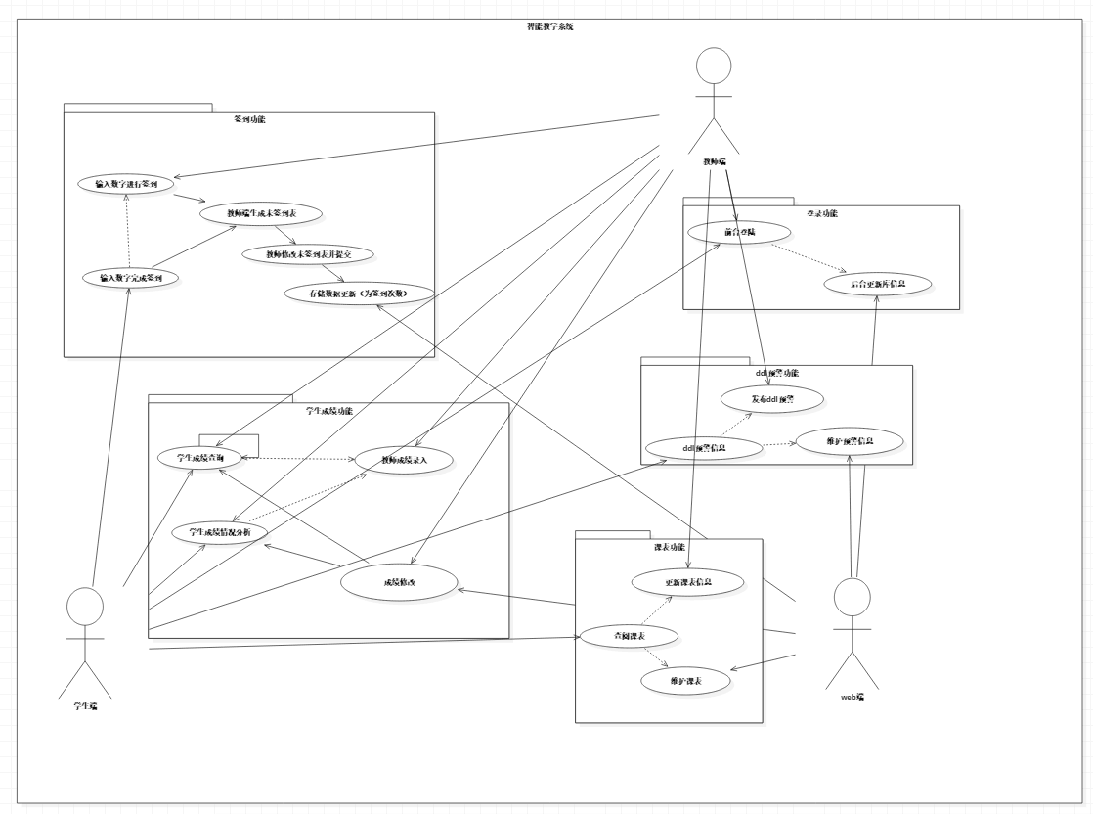

# 5、系统UI设计

1.学生端：登录界面，主显示页面，成绩查询页面，课表查询页面，课堂签到页面，作业查询页面，个人信息界面

2.教师端：主界面，成绩查询，成绩修改，课堂签到，作业发布

# 6、系统数据库设计

说明：根据业务需要，设计系统的主要表及表结构。

学生信息表：学号，姓名，密码，学院，性别，专业，

教师信息表：职工号，姓名，性别，学院，专业方向，密码

课程表：课程代号，课程名称，任课教师，

成绩表：课程代号，课程名称，学号，学生姓名，成绩

作业表：课程代号，作业名称，课程名称，开始时间，结束时间，作业内容

课程时间表：课程名称，课程代号，周数，天数，开始时间，结束时间，房间号，授课教师

# 7、系统体系结构设计

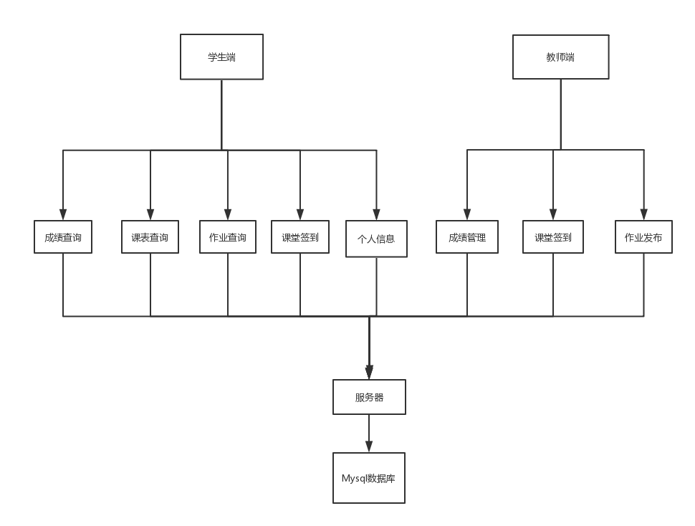

# 8、统一接口设计

服务器与前端交互采取的是，JSON数据封装的方式，使用URL连接，无论是服务器端，还是客户端对数据的接收均采用文件流操作，在使用JSON的数据交互中，接口设计：

结构上：对于只传输一个数据（状态数据）则只返回一个JSON对象，对于需求多个JSON对象，则需要JSON数据组的帮助

内容上：

按功能设置：

登陆：

服务器接收：类型：login，用户名：userid，密码：password，

客户端接收：解析 status，值为1，登陆成功，0，登录失败

成绩查询（学生端）

服务器端接收：类型：grade，用户名：userid

客户端接收：接收JSONARRAY，单独JSON对象属性：科目：subject，成绩：grade

课程表：

服务器端接收：类型：schedule，用户名：userid，周：week

客户端接收：JSON数组，JSON属性：课程名称：cname，教室：room，星期：day，课程开始时间：start，课程结束时间：finish，教师：teacher

作业：

服务器端接收：类型：homework，用户名：userid

客户端接收：接收JSON数组，json属性：科目：subject，作业：homework，截止日期：finish

签到：

服务器端接收：类型：sign，用户名：userid，签到码：pin

客户端解析：JSON对象，状态值：status，1，成功，0，失败

学生信息：

服务器端接收：类型：stuinfo，用户名：userid

客户端接收：JSON对象，姓名：name，性别：gender，用户ID：sid，学院：dept，专业：major

签到教师端：

服务器端接收：类型sign_tch_sub，教职工号：userid，设置签到码：pin

客户端接收：状态值：status，1

签到情况查询：

服务器端接收：类型：sign_tch_view，课程名：course

客户端接收：JSON数组，json属性，名字：name，学号：id

作业发布教师端：

服务器端接收：类型：ddl_tch_sub，课程名：cname，作业名：hname，截至日期：finish

客户端接收：状态值：status，1

# 9、其它需要说明的设计要点

为了保证用户的使用体验我们在登录的时候有信息保存和自动登录选项，若勾选，则下次登录时自动向服务器上传用户名和密码，成功则直接进入主页面，不成功则跳转到登录界面，对于用户的其他详细信息，本地端也会保存，用户可选择信息更新的选项

# 10、详细设计与成果

学生端成果展示

学生端

登陆界面，登陆界面我们采用一个比较简单的样式，两个输入框，两个点击box，一个按钮，布局方面采用线性布局即可

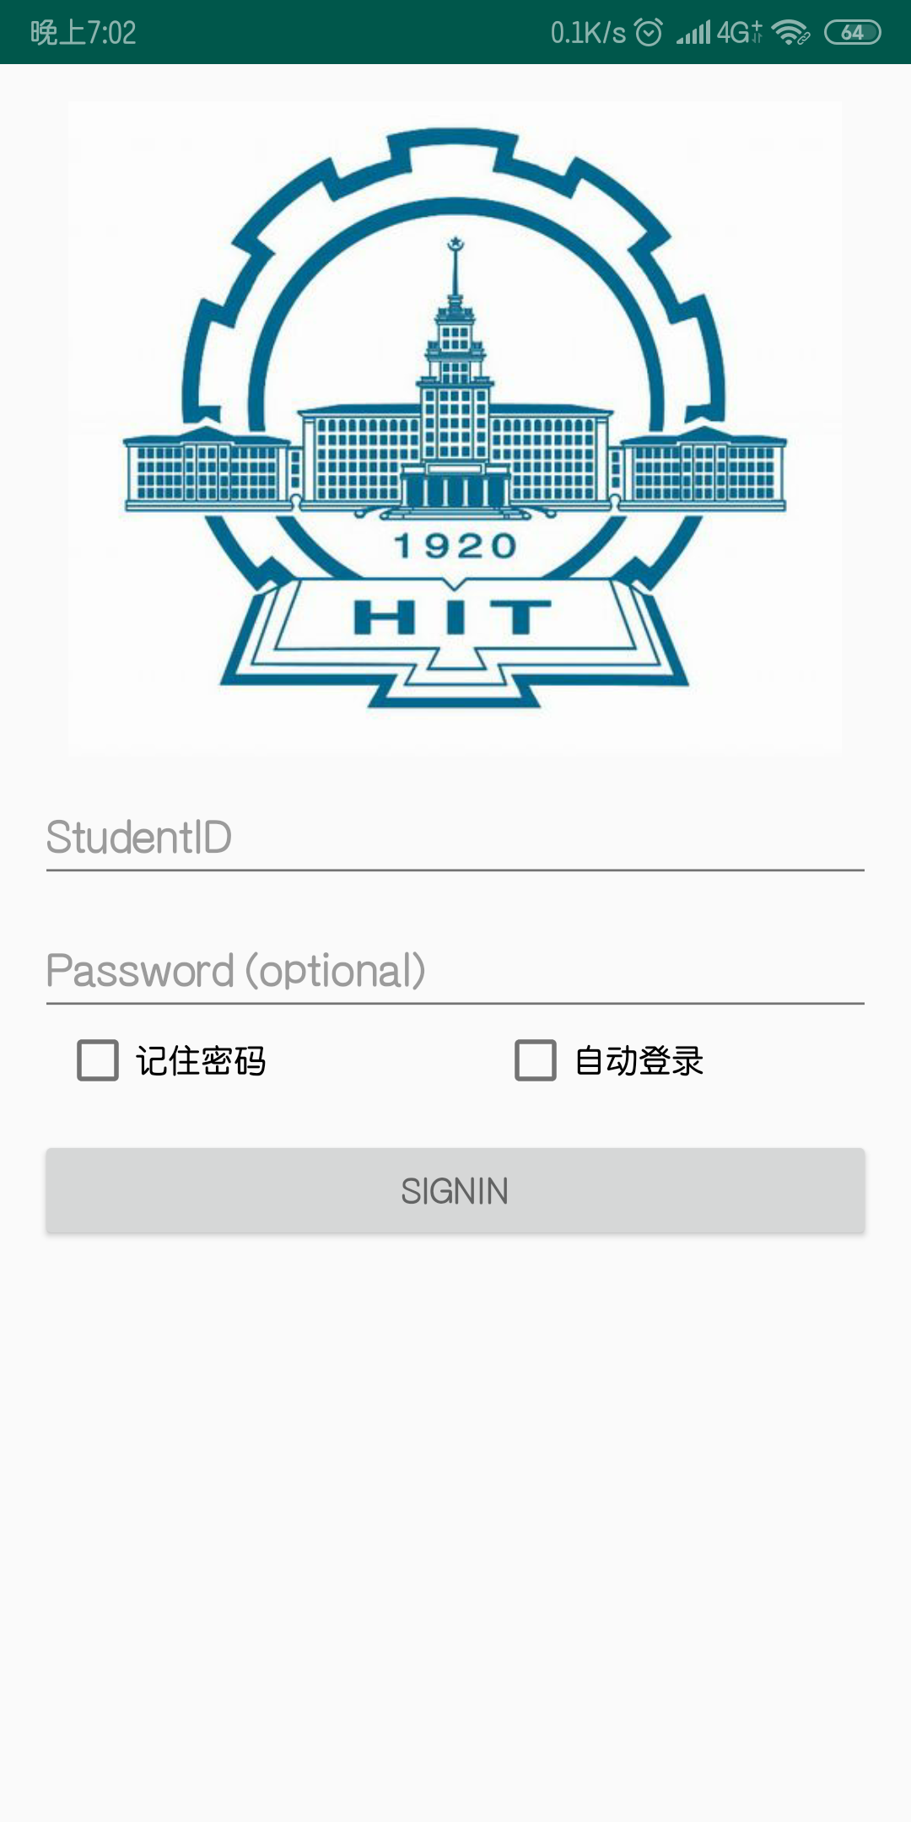

在输入方面我们采用输入检测，密码隐式，在activity方面我们在用户点击自动登陆和记住密码的时候会把用户的信息保存下来，在下次打开应用的时候，可以自动登陆

登陆成功即可进入到主页面

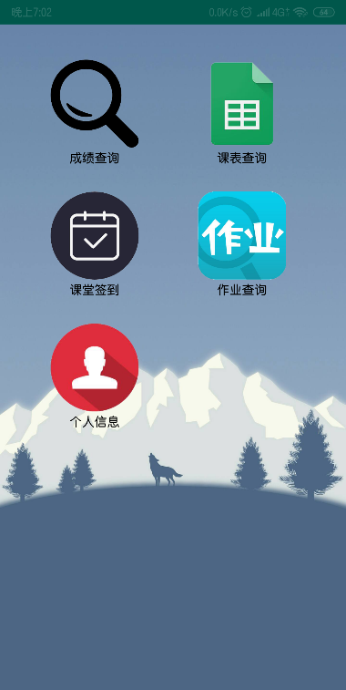

在主界面我们采用的是gridview布局，布局方面采用在传统的线性布局，点击对应的图标即可进入对应的功能区，在我们有缓存的时候，我们就直接进入到了这个界面

点击成绩查询：

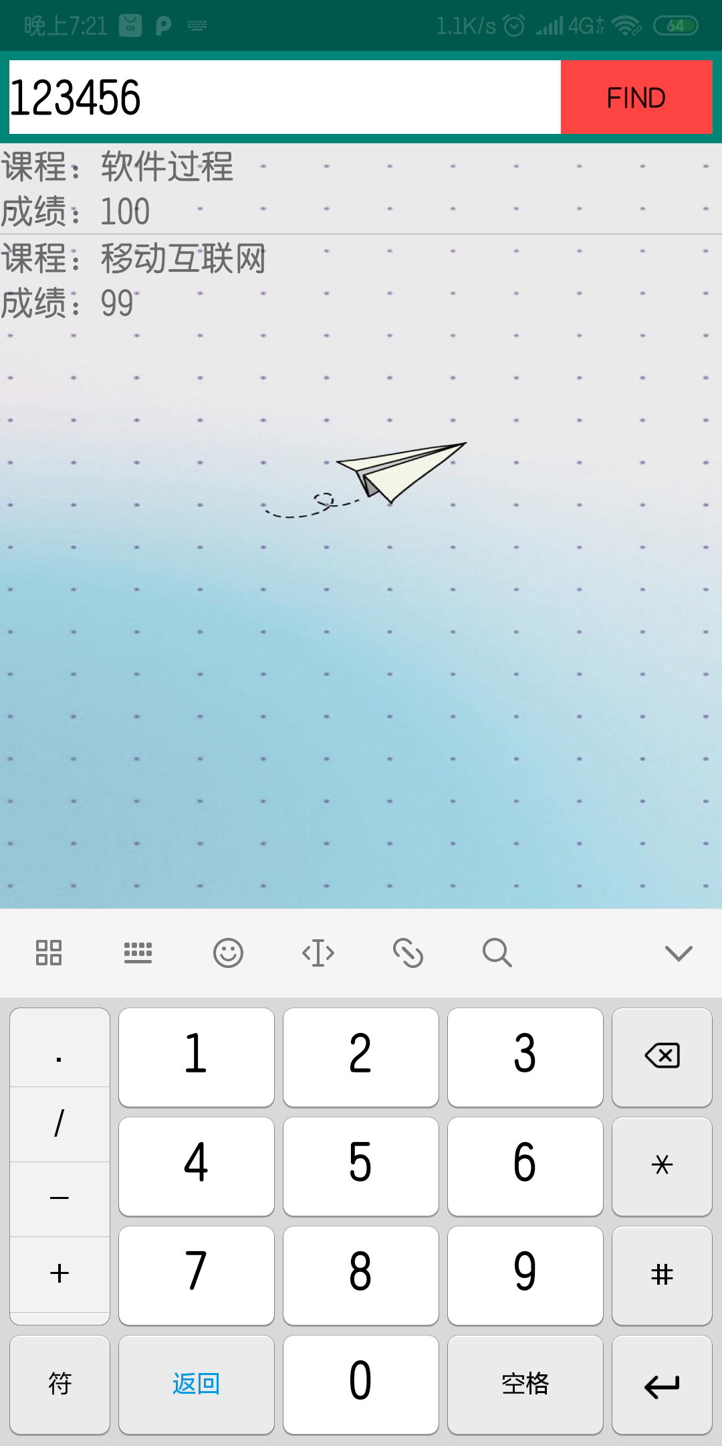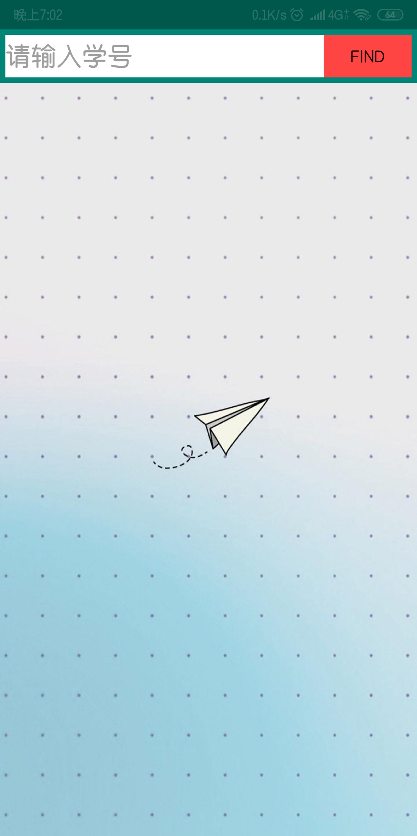

输入我们的学号，即可查询到我们的所有成绩这里的成绩显示，我们采用listview控件，内容设置方面使用适配器进行操作

接下来我们点击课表控件

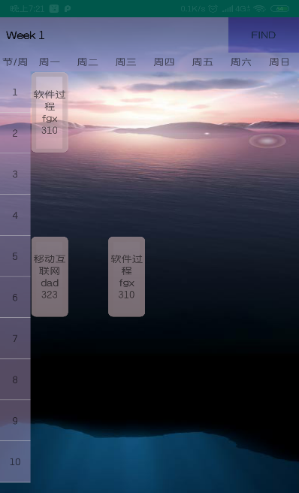

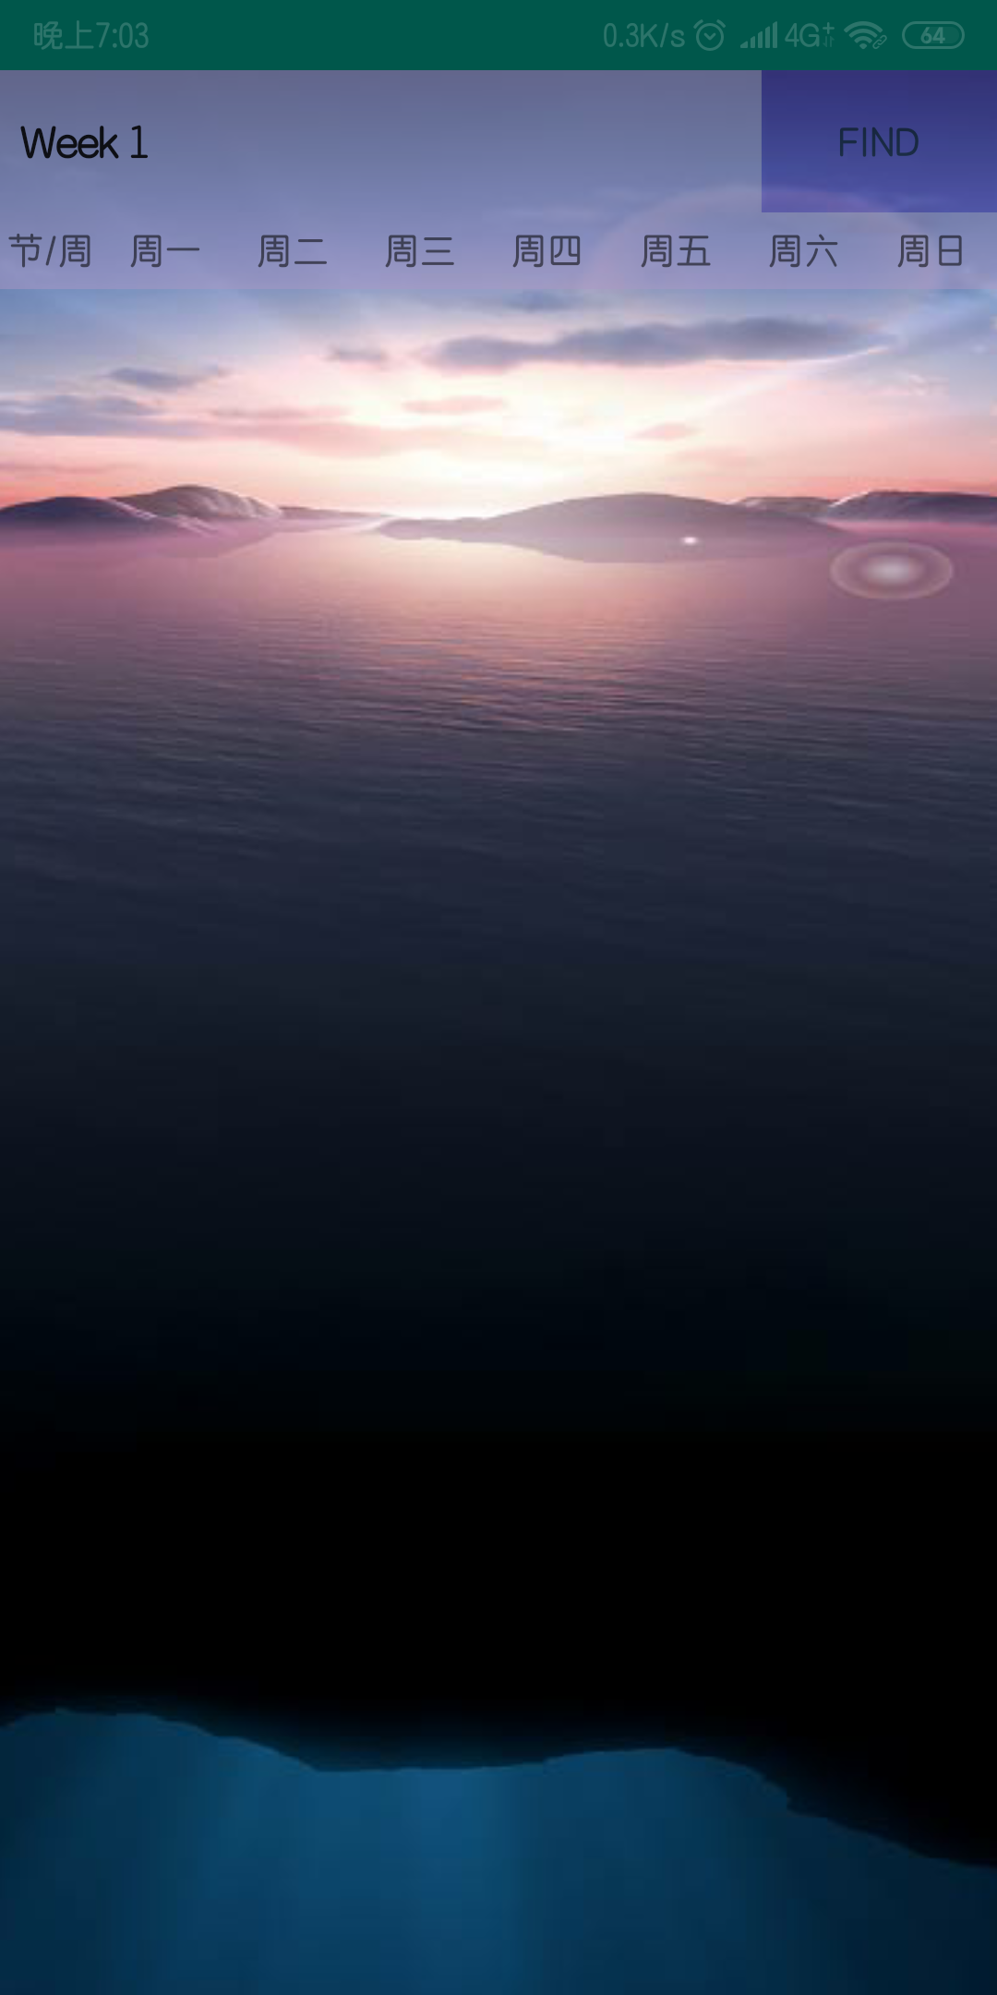

点击去的界面，我们做了一个基础的布局，基础的显示，左边个的课程条以及小的课程块都在ACTIVIty里面在从服务器得到信息时再调用方法画出布局，在XML文件中也有小的课程块的绘制

接下来我们点击课堂签到的控件，这一部分由于学生端只起到了签到的功能，我们只需要输入签到码，系统会自动将学生的ID和签到码，一并封装传给服务器完成注册

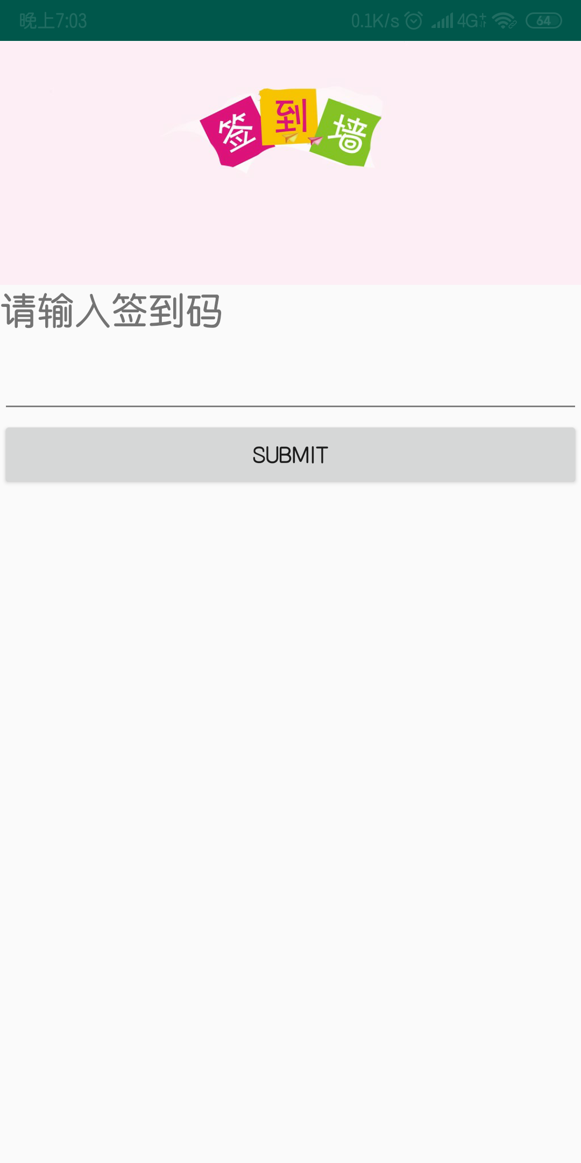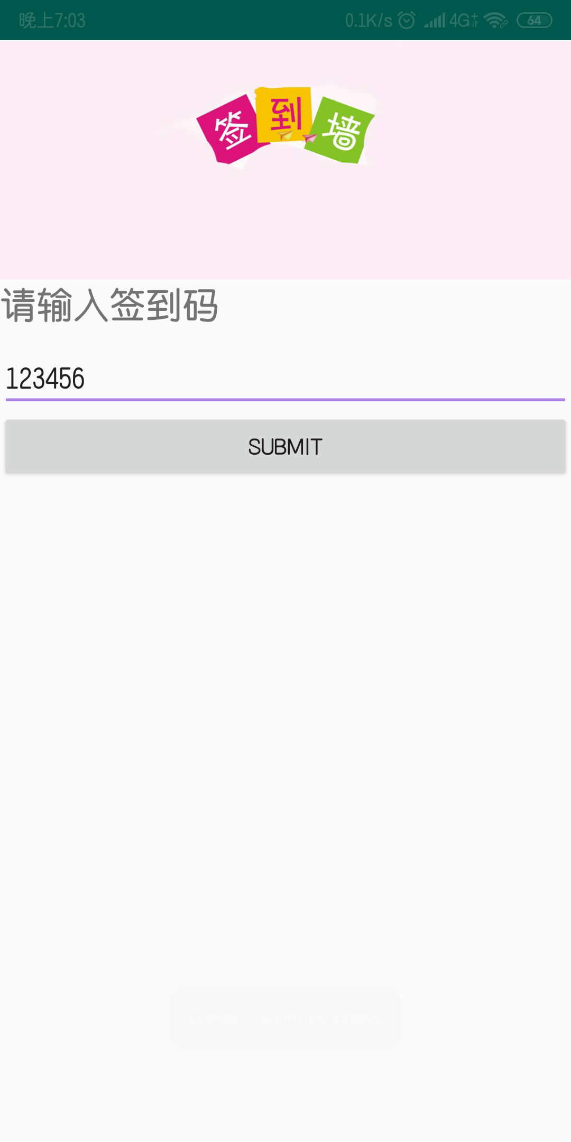

接下来我们点击作业查询，这一部分我们完成的主要任务是接收服务器传来的数据，并解析显示到前端的界面上，

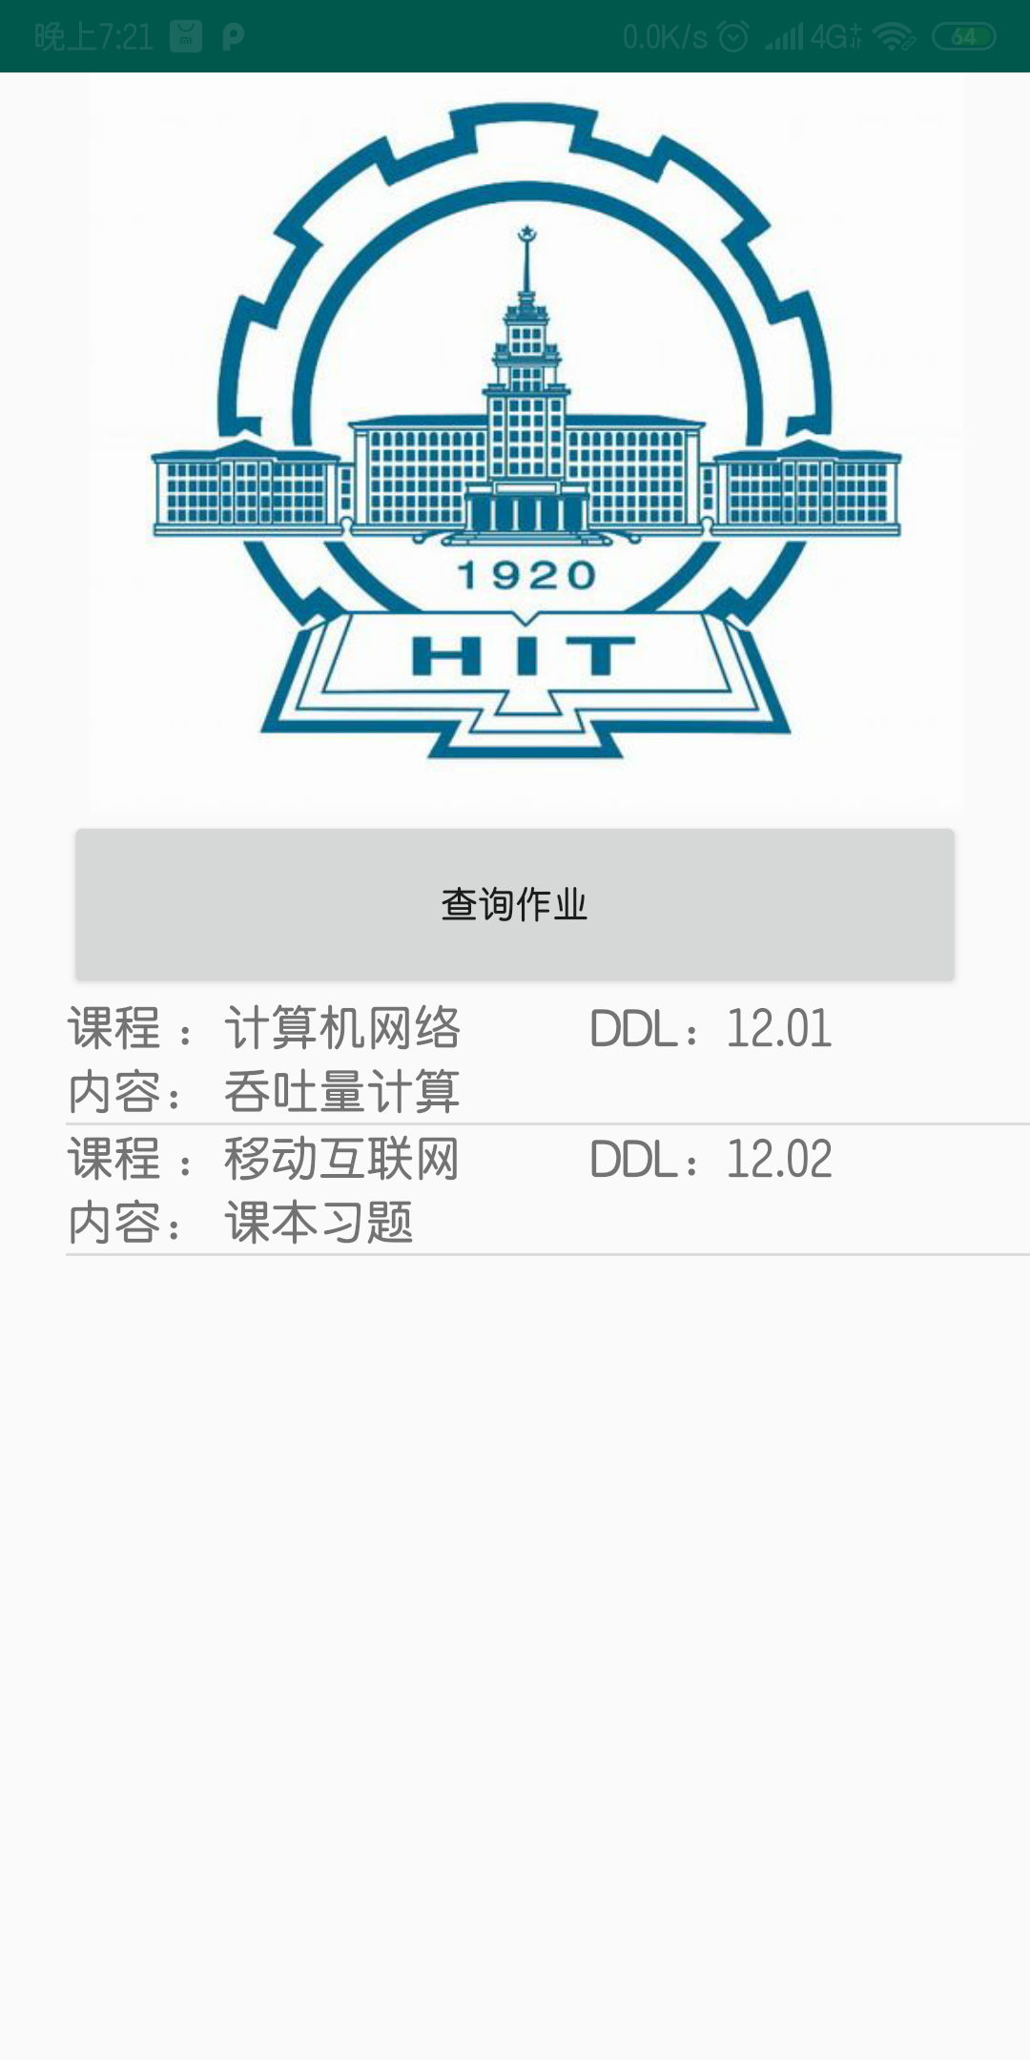

在这里我们点击，查询作业按钮，向服务器发送学生的ID，服务器查询到结果之后，返回给前端

接下来是我们的个人信息页面

在这个我们实现了一个人信息的界面的显示在activity开始的时候我们即可从服务器获取到个人信息显示到主页面，在这一界面我们有一个注销的功能，这里我们点击LOGOUT即可注销，清除个人信息缓存，重新登陆，在登陆界面我们拦截回退功能保证系统的安全

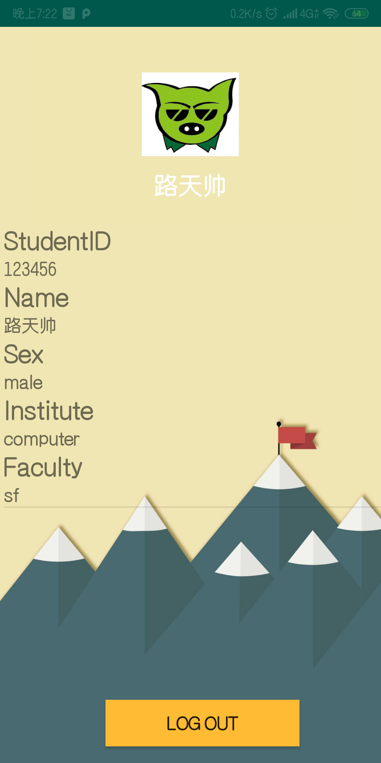

接下来是教师端

三个功能板块——签到、成绩、作业

功能设计

1. 签到部分设计：教师输入签到密码，点击submit，跳转至签到查询页面，请求未签到学生列表并展示。

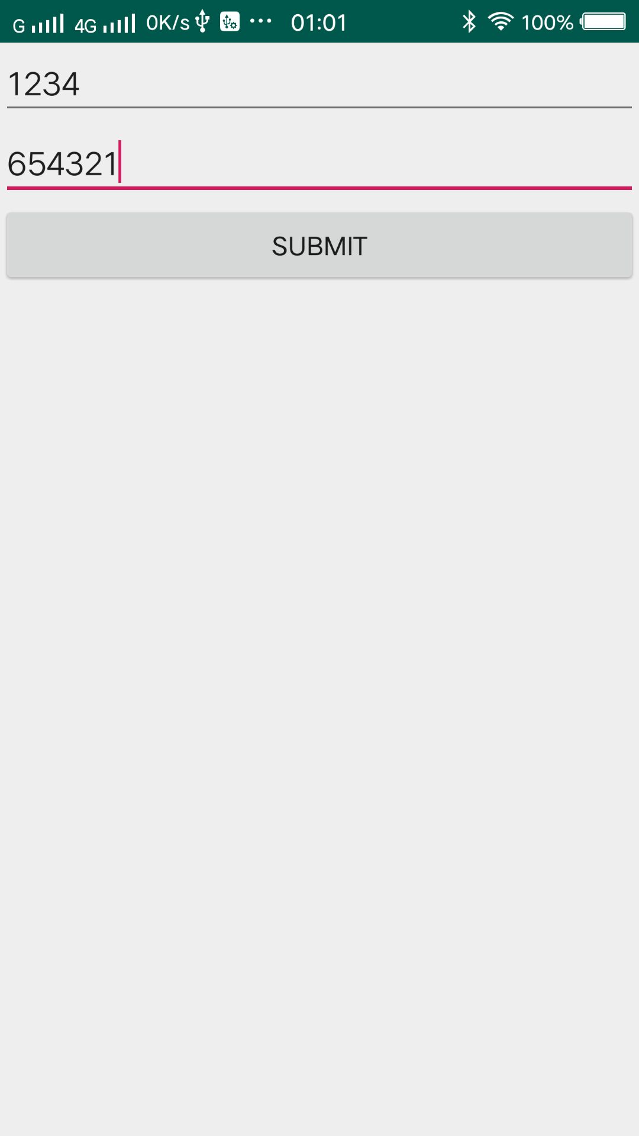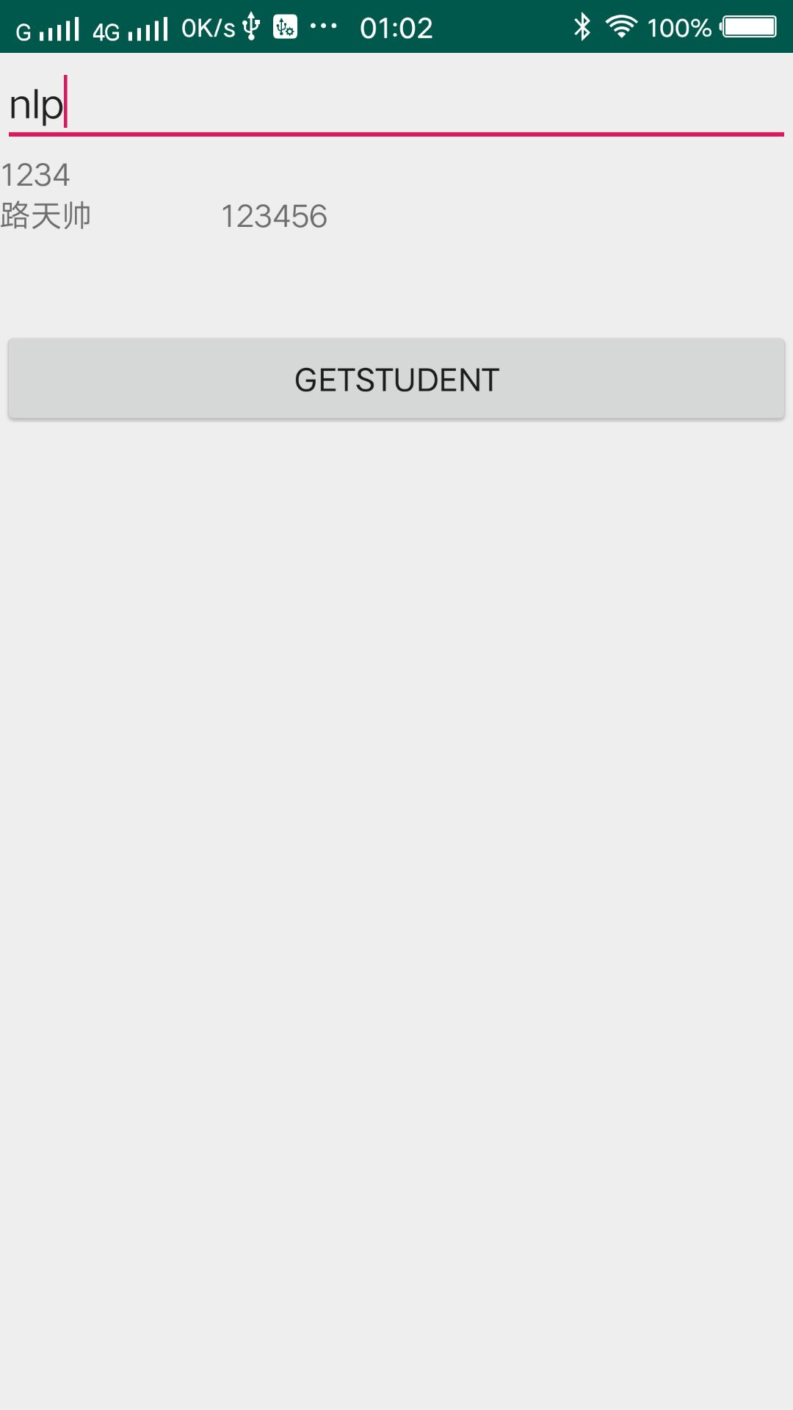

1. 作业部分设计：教师输入作业课程，名称，截止日期，提交作业ddl。

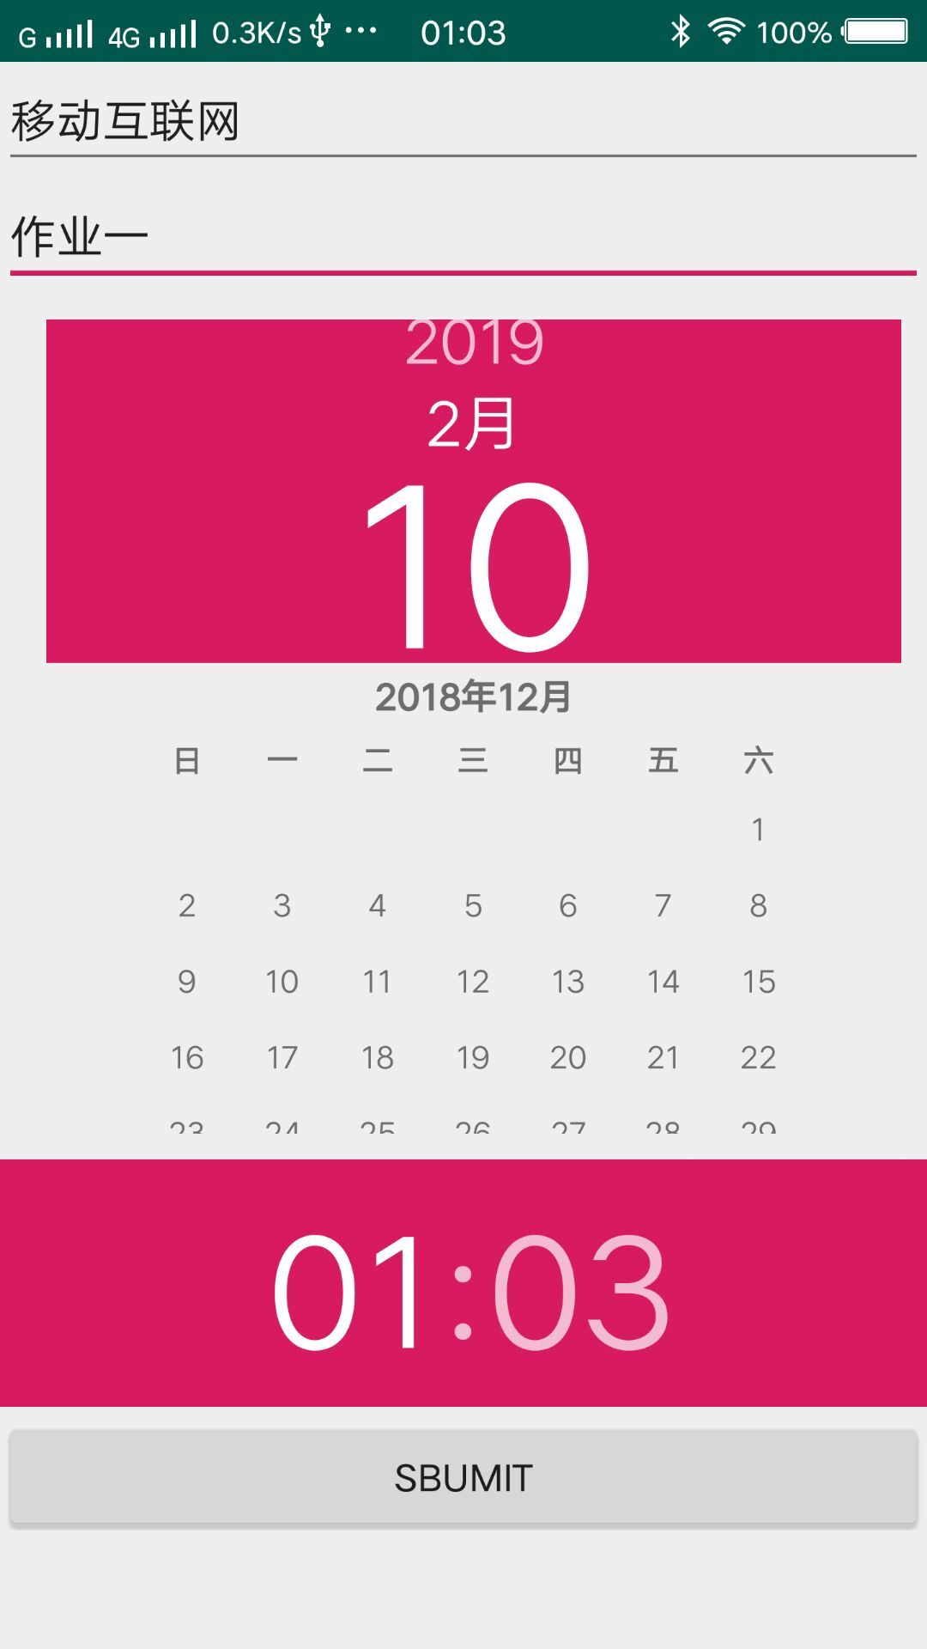

3、成绩部分设计：教师可以根据课程查询学生成绩表，也可以对学生成绩进行修改。

页面设计

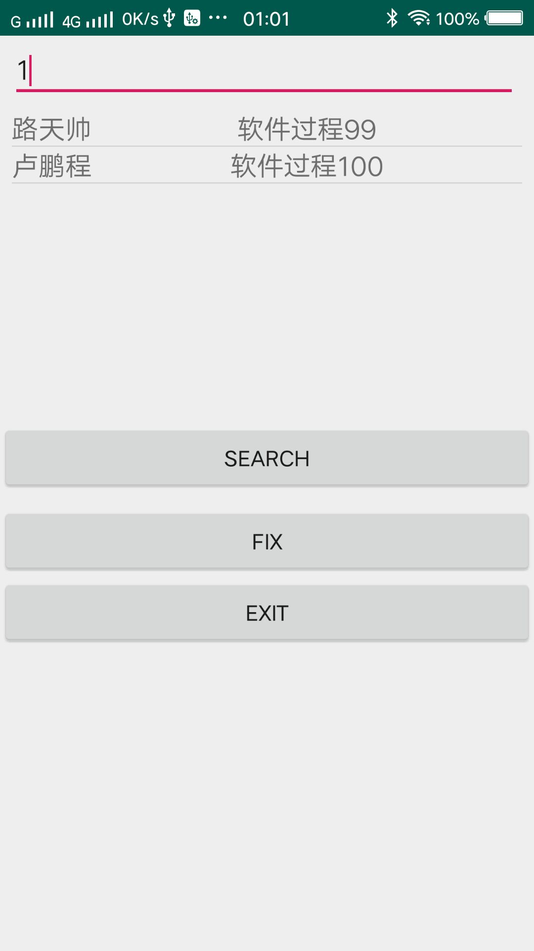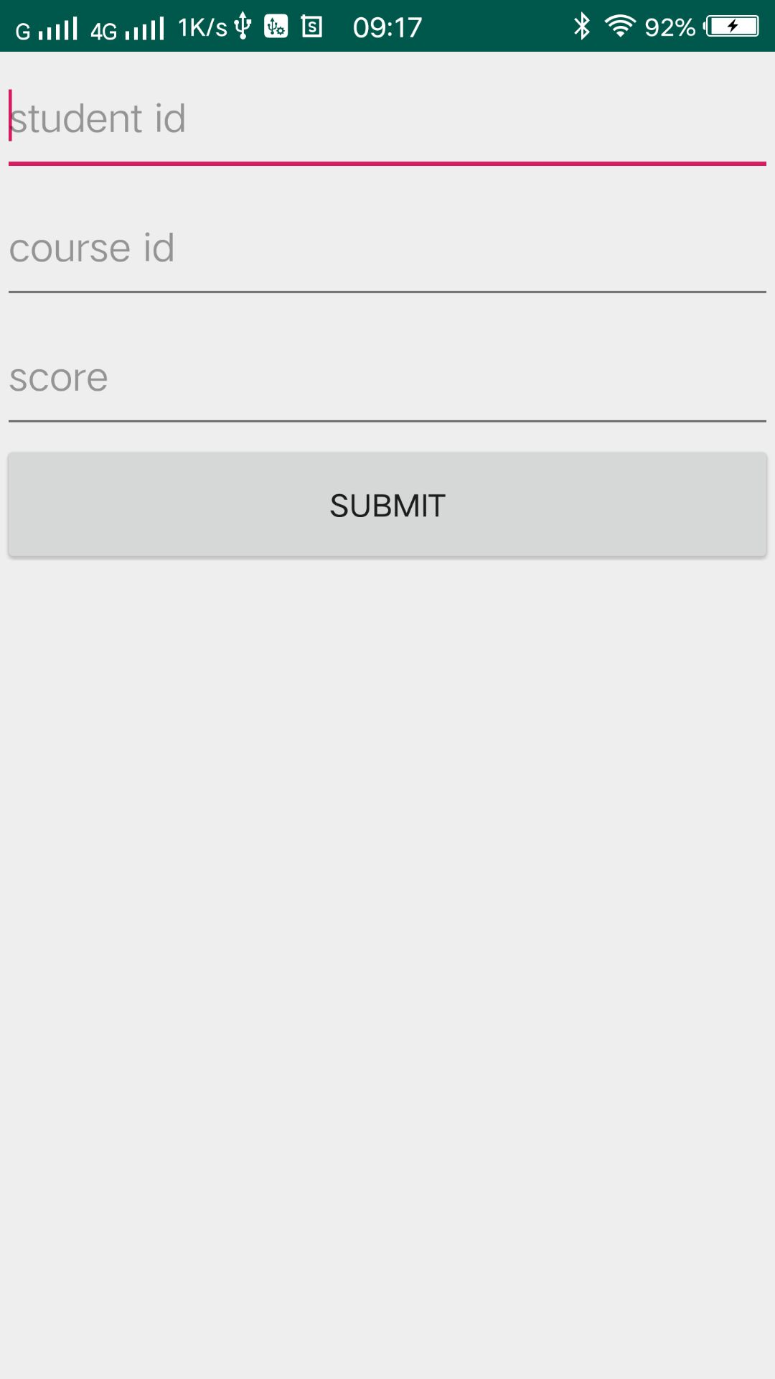

1、教师登陆：输入用户名，密码，登陆跳转至教师端主页面

2、主页面：3个button分别跳转至签到部分，成绩部分和作业部分

3、签到部分：

1）教师输入密码，点击sub button，跳转至签到查询页面

2）教师点击getstudent button，显示未签到学生列表。

4、成绩部分

1）教师输入课程，点击search button进行学生成绩的展示

2）教师单击fix，跳转至学生成绩修页面

3）教师单击exit，返回主页面

5、作业部分：教师输入课程，作业名称，并从datepicker和timepicker中选取时间，即可提交ddl信息

服务器端：

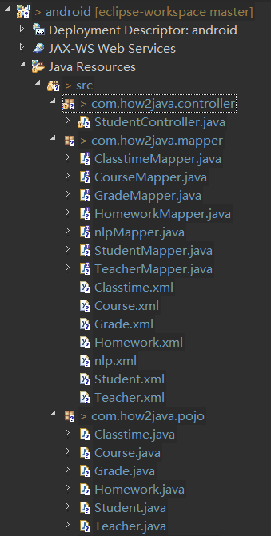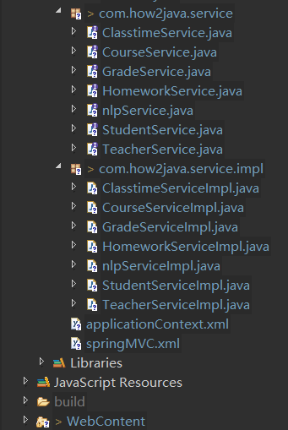

后端目录结构

服务端采用ssm框架

1.首先手机端上访问路径 /****

2. tomcat根据web.xml上的配置信息，拦截到了/****，并将其交由DispatcherServlet处理。

3. DispatcherServlet 根据springMVC的配置，将这次请求交由StudentController类进行处理

4. 然后调用StudentService的方法连接到student.xml进而对数据库进行访问，进行相应操作，最后向前端返回数据。

5.前后端数据的交互采用json格式，便于数据的接收和处理

6.数据库采用mysql数据库表结构如图

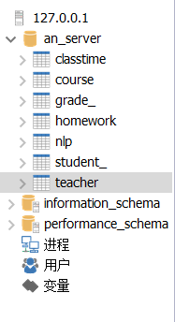

需要的表为：学生信息表，教师信息表，课程表，成绩表，作业表，课程时间表。

# 11、项目体会